安徽师范大学接受以研究生毕业同等学力人员申请硕士学位申请程序
1、申请人应参加我校举办的研究生课程进修班学习，并在通过“同等学力人员申请硕士学位外国语水平和学科综合水平全国统一考试”后，向所在学院提出申请，填表后由学院审核。
2、学院在申请人通过资格审查、缴费后组织学位综合课课程考试、安排指导教师指导论文(含开题报告) 。并把有关证件及发表论文、论著的复印件报研究生学院备案；有关学院应提前一年将拟申请学位的人数报研究生学院以便申领证书。
3、申请人按附件1完成同等学力人员在管理平台上“学位授予”流程
4、研究生学院审核后发接受申请及缴费通知，申请人凭通知到财务处缴费，然后此表交回研究生学院存档。
5、申请人一般应在办理同意接受申请学位手续及通过全部学位课程考试后一年内完成论文。
6、校学位评定委员会召开学位评定会议，同时受理同等学力人员申请硕士学位，届时，请有关学院应提供申请者下列材料：
⑴学士学位证书复印件
⑵最后学历证书复印件
⑶全国外语考试合格证书复印件
⑷全国综合课考试合格证书复印件
⑸学院组织的申请学位综合课考试试卷和成绩、学院关于申请的报告
⑹研究生课程班结业证书复印件
⑺研究生课程成绩表2份
⑻公开发表或出版的与申请学位专业相关的学术论文、专著及其他成果证书（系主要撰写人或完成人）的加盖公章复印件（原件请学院审核）
⑼两位专家的推荐书
⑽论文开题报告书1份
⑾硕士学位申请书（含原工作单位对申请人所做的政治表现鉴定）2份
⑿研究生论文评阅书3份
⒀硕士学位论文答辩会议记录和决议书1份
⒁论文答辩表决票
⒂学位论文3份、个人学位论文电子版统一向所在学院提交
⒃二寸近期免冠照片1张
⒄财务处入学缴费收据证明
⒅安徽师范大学同等学力人员申请硕士学位登记表
附件1
同等学力人员在管理平台上“学位授予”流程
http://www.chinadegrees.cn/tdxlsqxt/login.shtml?action=forwardIndex
一、学院统计同等学力申请硕士的学生：
是否曾经研招办采集过指纹（一次采集全程有效），如果没采集需要联系招办补采集。
二、学院：
联系培养办上传成绩。
三、学生：
登录全国同等学力人员申请硕士学位管理工作信息平台 “申请论文答辩资格”。
四、学位办：
审核通过后，发短信给学生：请登陆同等学力网络平台“填报论文信息”，填好后致电：05535910131
五、学生：
接到短信后登录全国同等学力人员申请硕士学位管理工作信息平台“填报论文信息”
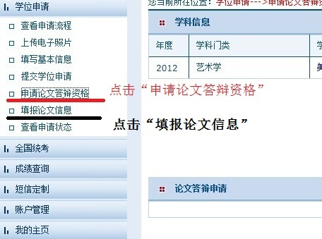
附件2
安徽师范大学同等学力人员申请硕士学位登 记 表

姓 名 |  |  |  | 性别 |  |  | 以师大为第一作者公开发表  省级及以上论文数
工作单位 |  |  |  |  |  |  |  | 邮编 |  |  | 联系电话
所获学士学位 |  | 类别: |  |  | 参加我校研究生课程进修班 |  |  |  | 专业名称:
 |  | 时间: |  |  |  |  |  |  | 起止时间:
通过国家外语统一考 试 |  | 考试时间: |  |  |  |  |  |  | 申请硕士  专业名称
 |  | 合格证书编号:
通过国家学科综合考 试 |  | 考试时间: |  |  |  |  |  |  | 申请硕士  学位类别
 |  | 合格证书编号:
个人申请：
参加学校组织申请学位  综合课程考试 |  |  | ___________同志于 年 月 日参加我院申请学位课程考试,结果如下:
学院安排指导教师及  论文情况 |  |  | 指导教师(签名)：  论文开始时间:
学院意见 |  |  | 审核人签字: 学院签章 |  |  |  |  |  |  | 研究生学院  意 见
财 务 处  缴费记录 |  |  | 今收到 同志学位申请费 元。  财务处(签章) 年 月 日
备注：1、交费后请将此表交于研究生学院存档。

